Стартовала Всероссийская акция «Безопасность детства – 2019».

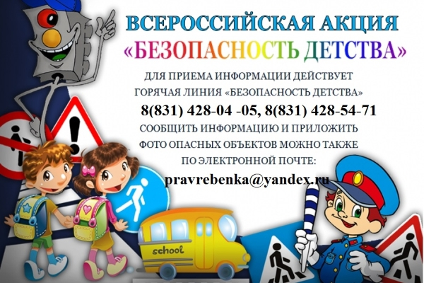
Данная акция была инициирована в прошлом году Уполномоченным при Президенте по правам ребенка Анной Кузнецовой и сегодня в ней принимают участие тысячи неравнодушных граждан по всей стране – это представители общественных организаций, родительского сообщества, молодежных объединений, силовых структур, детские омбудсмены в регионах.
За летний период прошлого года участниками акции было проверено 42,5 тысяч объектов, в зимнее время эта цифра составила 336 тысяч. Среди основных нарушений, выявленных активистами: неисправные и потенциально опасные элементы на детских или спортивных площадках, отсутствие ограждений недостроенных или заброшенных зданий и сооружений, а также купание в запрещенных и необорудованных местах, открытые канализационные люки. В адрес уполномоченных органов было направлено более 3 тысяч ходатайств с требованием об устранении выявленных нарушений, при этом 13,5 тысяч нарушений устранено руками активных участников акции.
Уважаемые нижегородцы! Призываем Вас присоединиться к акции «Безопасность детства» и сообщать о потенциально опасных для детей местах в адрес Уполномоченного по правам ребенка в Нижегородской области по телефонам: 428-04-05, 428-54-71, через официальный сайт Уполномоченного (www.pravrebenka.ru) или посредством электронной почты (pravrebenka@yandex.ru).
Давайте проверим вместе!
На детской площадке: - закреплены ли качели?
- нет ли травмоопасных и режущих предметов,инвентаря?
- есть ли сломанные или поврежденные ограждения?
- есть ли факты распития спиртных напитков, курения?
В местах массового купания(несанкционированные пляжи):
- есть ли знаки о запрете купания?
- есть ли дети в возрасте до 7 лет, находящиеся без присмотра?
Во дворе/на территории:
- есть ли глубокие ямы без ограждений и опознавательных знаков?
- есть ли открытые колодцы или люки?
- есть ли неогороженные заброшенные, недостроенные или аварийные здания и сооружения?
- есть ли факты нарушений правил дорожного движения, создающие опасность для детей?
В торгово-развлекательном центре:
- есть ли таблички с указанием эвакуационных выходов?
- свободны или нет эвакуационные выходы?
- на дверях эвакуационных выходов легко открывающиеся замки?

«Безопасность детства» в наших руках!

